**1、分类学习算法概述**

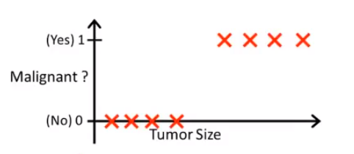 基于监督学习的分类算法，前面已经提到过，分类算法实质上是给定一些样本，并提前告知你哪些属于这一类，哪些属于那一类，为简单处理，我们这里仅考虑输出结果为两种情况，分别表示0、1。举一个例子，根据肿瘤尺寸判断是阴性还是阳性，这是给定了的数据，可以看到，取值离散，且明显有区分。

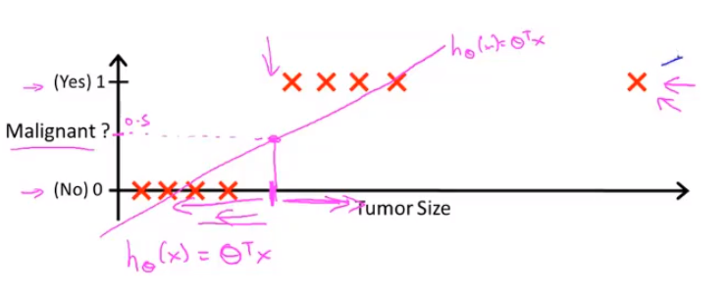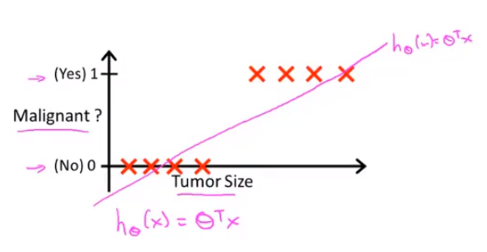 如果任像之前的线性回归算法，拟合出一条曲线来，那么计算机很有可能拟出这样一条来，看似结果还算正确，给定一个阈值，输出结果大于0.5为阳性，小于0.5为阴性，如果训练集是这样的又如何处理呢？可以看到，远处离散的一个点，使得整个拟合出来的曲线有偏差。这里需说明的一点是，由于回归拟合中，是保证代价差总体保证较小，因此在数据密集且连续的情况下，少量点不再拟合线上，一般也不认为拟合的不好。而在分类问题中，由于数据离散，因此少量的点被错误划归分组也很难让人觉得拟合得较好。另外，由于取值离散，这里仅为0，1那些远大于1和远小于0的点该作何处理？总觉得用用回归的思想去分类数据，是在用大炮打蚊子。

**2、logistic分类**

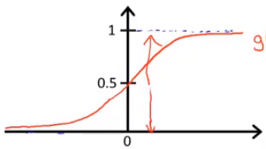 是时候引入logistic分类算法了，这一算法保证预测出来的结果总是一边趋于0，一边趋于1，在线性回归中，我们用 $h_{θ}\left(x\right)=θ^{T}x$ 来预测结果的，然而之前讲了这并不适用。因此正式引入logistic分类预测模型，形如：

$$h_{θ}\left(x\right)=\frac{1}{1+ⅇ^{-θ^{T}x}}$$

作出来的图形如上所示，它的取值总是趋于0~1，当：

$-θ^{T}x$ = 0， $h_{θ}\left(x\right)=0.5$——> $θ^{T}x=0$，任意

$-θ^{T}x$ > 0， $h_{θ}\left(x\right)<0.5$——> $θ^{T}x$ < 0，输出0

$-θ^{T}x$ < 0， $h_{θ}\left(x\right)>0.5$——> $θ^{T}x$ > 0，输出1

可见，这样一个预测函数作为分类问题算法似乎是可行的，所有预测结果都将取值为0或1，如果 $θ$ 值取值合理的话，那么预测模型堪称完美！

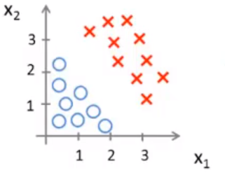**3、模型预测**

假设我们有如上所示的数据集，要进行分类，首先是得选择好的预测函数，之前讲到用logistic模型预测效果会好些，只是关于参数的求解还没进行介绍，这里假设已经得到能够较好预测模型的参数值： $θ_{0}=-3，θ_{1}{=1，θ}_{2}=1$。

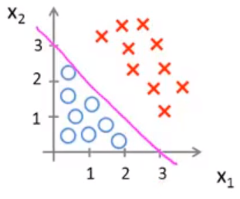 由于已经给出结论，所以这里直接给出决策边界的定义， $-3+x_{1}+x_{2}=0$，画出来的图形是这样的，可以明显看出，决策边界已经将图形划分为了两个组别。因此，我们可以说，用 $h_{θ}\left(x\right)=\frac{1}{1+ⅇ^{-θ^{T}x}}$ 模型很好的对训练数据进行了分类。

关于决策边界，它是预测模型中固有属性，与训练集不直接关联，一旦算出了 $θ$，那么由 $θ^{T}x$ 确定的决策边界也就确定了。

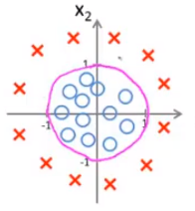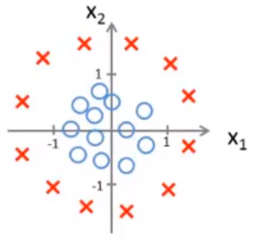 还有更复杂一些的模型，下方这幅图得出的 $θ=[-1，0，0，1，1]$，决策边界为 $θ^{T}x=-1+x_{1}^{2}+x_{2}^{2}$，因此得到的分组曲线为：

好了，关于用什么模型去预测，以及logistic算法原理就讲这么多了，接下来，就是关于参数 $θ$ 的计算了。